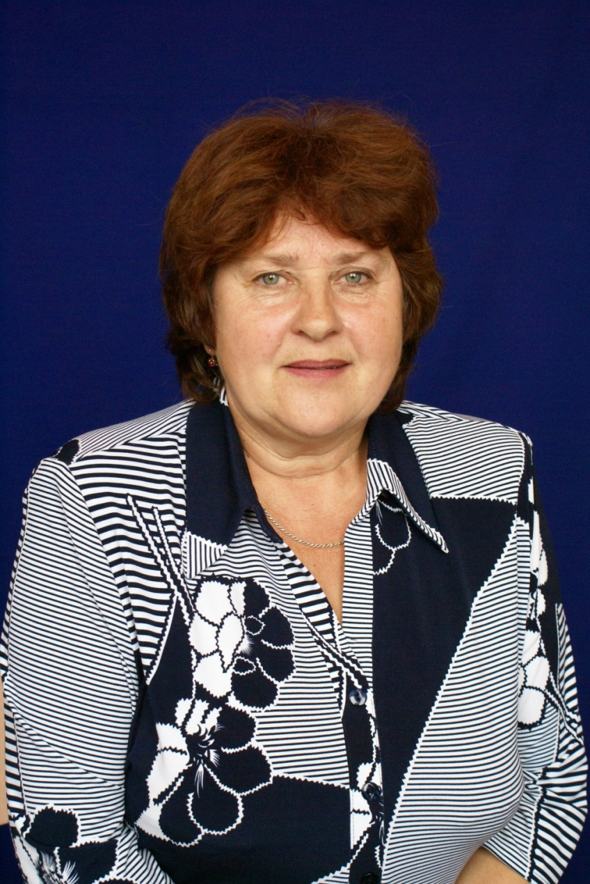

Челищева
Нина Максимовна

1949 жылы 21 ақпанда дүниеге келген. Смирнов орта мектебін 1966 жылы аяқтады. Сол жылы Петропавл педагогикалық институтына жаратылыстану-география факультетіне оқуға түсті. 1971 жылы институтты бітіріп, педагогикалық қызметін Ленин орта мектебінде бастады, онда екі жыл жұмыс істеді.
Содан кейін күйеуімен бірге Мурманск облысына Ковдор қаласына кетті. Онда Нина Максимовна 1973 жылдан 1993 жылға дейін 20 жыл химия пәнінің мұғалімі болып жұмыс істеді. Осы кезеңдегі жас мұғалімнің барлық жетістіктерін тізімдеу қиын. Ол барлық мектеп іс-шараларына белсенді қатысқаны үшін, Нина Максимовна жүлделі орындарға ие болған «Жыл мұғалімі» байқауына қатысқаны үшін алғыс пен марапаттарға ие болды. Оның оқушылары аудандық және облыстық олимпиадаларда бірінші орын алып, химия пәнінен Республикалық олимпиадаларға қатысты.
1993 жылы Нина Максимовна отбасымен Смирновқа оралды, онда ол мектептерде әдіскер болып жұмыс істеді және Смирнов№1 орта мектебінде химияны оқытуды біріктірді. 1995 жылы ол мектепке ауысып, 30.12.2009 жылға дейін жұмыс істеді. Жоғары кәсібилігі үшін Нина Максимовна мектеп директорының оқу-тәрбие работе жөніндегі орынбасары болып тағайындалды, бұл лауазымды сүйікті пәнін оқытумен ұштастырды.
Педагогикалық қызмет өтілі 37 жыл, жоғары санаты және құрметті атағы - педагогикалық еңбек шебері. Бірақ Нина Максимовна өзінің басты жетістігі ретінде өз оқушыларының тағдырына қосқан үлесін, олардың пәніне деген қызығушылығы мен сүйіспеншілігін ояту деп санайды. Оның кейбір түлектері педагогикалық институтты бітіріп, химия мен биологиядан сабақ береді, ал көпшілігіне еліміздің медициналық жоғары оқу орындарында білім берді.

